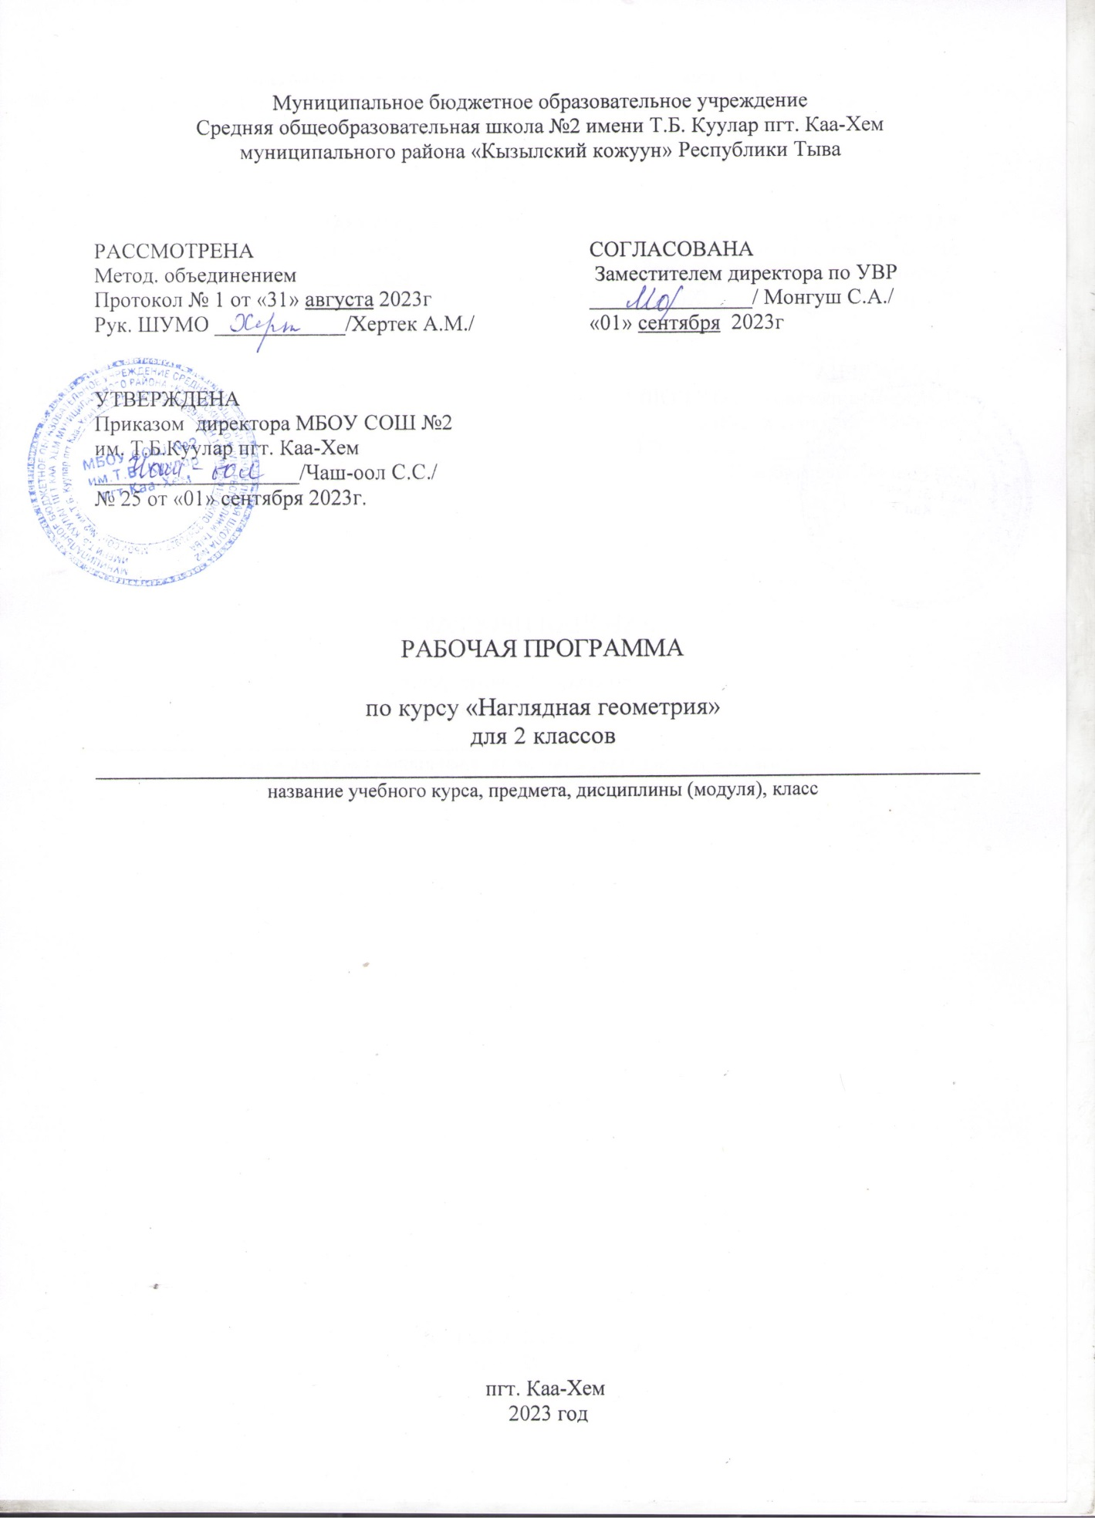
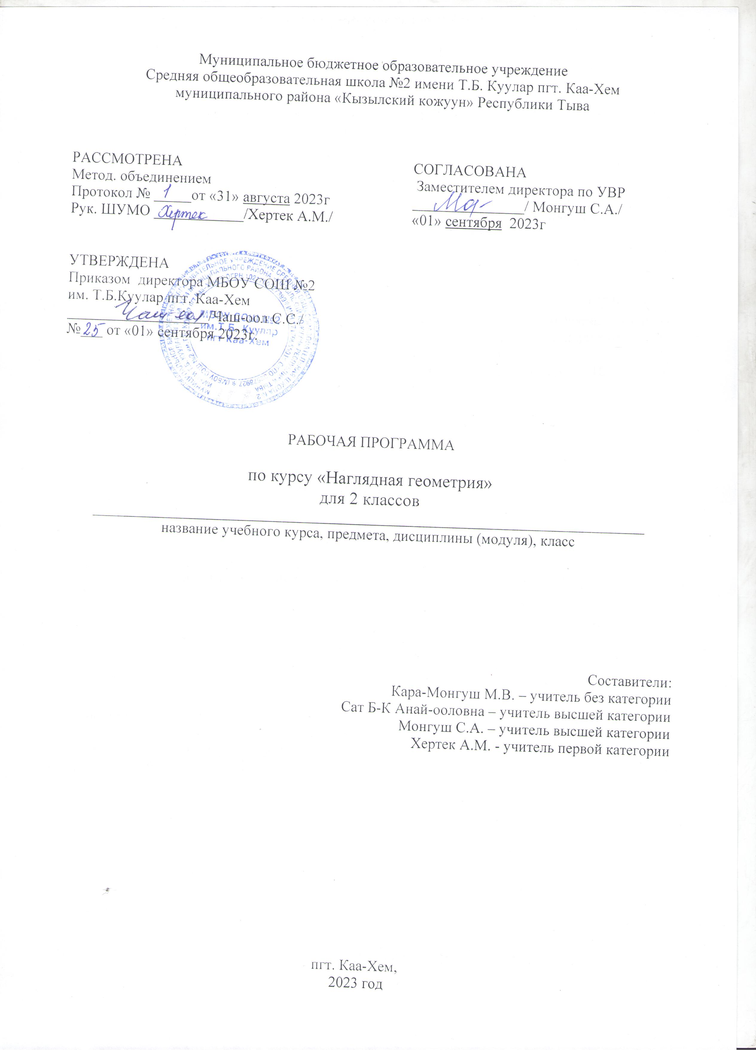

Пояснительная записка

Программа разработана в соответствии с требованиями федеральных государственных образовательных стандартов начального общего образования и федеральных образовательных программ начального общего образования. Это позволяет обеспечить единство обязательных требований ФГОС во всем пространстве школьного образования в урочной и внеурочной деятельности.
Во 2-м классе на изучение программы «Наглядная геометрия» отводится 1 час в неделю. Программа рассчитана на 34 часа (34 учебные недели).

Планируемые результаты освоения курса внеурочной деятельности
Личностные результаты:
- внутренняя позиция школьника на уровне положительного отношения к школе;
учебно-познавательный интерес к новому материалу и способам решения новой учебной задачи;
- готовность целенаправленно использовать математические знания, умения и навыки в учебной деятельности и в повседневной жизни;
- способность осознавать и оценивать свои мысли, действия и выражать их в речи, соотносить результат действия с поставленной целью, способность к организации самостоятельной учебной деятельности.

Метапредметные результаты:
Регулятивные универсальные учебные действия.
Второклассник научится:
- принимать и сохранять учебную задачу и активно включаться в деятельность, направленную на её решение в сотрудничестве с учителем и одноклассниками;
- планировать свое действие в соответствии с поставленной задачей и условиями ее реализации, в том числе во внутреннем плане;
- различать способ и результат действия; контролировать процесс и результаты деятельности;
- вносить необходимые коррективы в действие после его завершения, на основе его оценки и учета характера сделанных ошибок;
- адекватно оценивать свои достижения, осознавать возникающие трудности и искать способы их преодоления.
Второклассник получит возможность научиться:
- в сотрудничестве с учителем ставить новые учебные задачи;
- проявлять познавательную инициативу в учебном сотрудничестве;
- самостоятельно учитывать выделенные учителем ориентиры действия в новом учебном материале;
- самостоятельно адекватно оценивать правильность выполнения действия и вносить необходимые коррективы в исполнение как по ходу его реализации, так и в конце действия.
Познавательные универсальные учебные действия.
Второклассник научится:
- осуществлять поиск необходимой информации для выполнения учебных заданий с использованием учебной литературы;
- использовать знаково-символические средства, в том числе модели и схемы;
- ориентироваться на разнообразие способов решения геометрических задач;
- осуществлять анализ объектов с выделением существенных и несущественных признаков;
- осуществлять синтез как составление целого из частей;
- проводить сравнение и классификацию по заданным критериям;
- строить рассуждения в форме простых суждений;
- осуществлять подведение под понятие на основе распознавания объектов, выделения существенных признаков и их синтеза;
- устанавливать аналогии.
Второклассник получит возможность научиться:
- создавать и преобразовывать модели и схемы для решения задач;
- осуществлять синтез как составление целого из частей, самостоятельно достраивая и восполняя недостающие компоненты;
- осуществлять сравнение и классификацию, самостоятельно выбирая основания и критерии для указанных логических операций;
- строить логическое рассуждение.
Коммуникативные универсальные учебные действия.
Второклассник научится:
- выражать в речи свои мысли и действия;
- строить понятные для партнера высказывания с учетом того, что партнер видит и знает, а что нет;
- задавать вопросы;
- использовать речь для регуляции своего действия.
Второклассник получит возможность научиться:
- адекватно использовать речь для планирования и регуляции своего действия;
- аргументировать свою позицию и координировать её с позициями партнеров в совместной деятельности;
- осуществлять взаимный контроль и оказывать в сотрудничестве необходимую помощь.

Предметные результаты.
- Единицы длины (сантиметр, дециметр, метр) и соотношения между ними.
- Названия геометрических фигур (точка, кривая, прямая, ломаная линии, отрезок, луч, угол, многоугольник, четырехугольник, прямоугольник, квадрат, треугольник, круг, окружность, многоугольники, многогранники)
- Виды поверхностей.
- Пользоваться измерительными приборами для сравнения длин, для выполнения чертежей фигур заданной длины.
- Распознавать эти фигуры на чертеже, находить их аналоги в пространстве.
- Изображать видимые и невидимые грани многогранников.
- Распознавать на чертеже и в пространстве кривую и плоскую поверхность.
- Находить на чертеже грани, вершины, ребра куба. По данной развертке собирать куб.
- Называть многогранников (куб).

Содержание программы.

Поверхности. Линии. Точки. (4ч).
Прямая и кривая линии. Точки пересечения кривых линий. Замкнутые и незамкнутые кривые линии. Ломаная линия. Длина ломаной.

Углы. Многоугольник. Многогранник. (30ч).
Угол. Вершина угла. Его стороны. Обозначение углов. Прямой угол. Вершина угла. Его стороны. Острый, прямой и тупой углы. Построение луча из вершины угла. Построение прямого и острого углов через две точки. Построение с помощью угольника прямых углов, у которых одна сторона совпадает с заданными лучами. Измерение углов. Транспортир. Многоугольники. Условия их построения. Имя многоугольников. Треугольник. Имя треугольника. Условия его построения. Многоугольники с прямыми углами. Периметр многоугольника. Четырехугольник. Трапеция. Прямоугольник. Равносторонний прямоугольный четырехугольник-квадрат. Взаимное расположение предметов в пространстве. Многогранники. Грани. Границы плоских поверхностей – ребра. Плоские фигуры и объемные тела. Куб. развертка куба. Видимые невидимые грани.

Тематическое планирование.

№ | Тема  раздела | Кол-во часов |  |  | ЭОР
№ | Тема  раздела | Всего | Контрольные | Проверочные | ЭОР
1 | Поверхности. Линии. Точки. | 14 | 0 | 0 | https://yandex.ru/video/preview/5530042039100820141?from=tabbar&ncrnd=7307&reqid=1696395315276982-122810362961673934-balancer-l7leveler-kubr-yp-sas-19-BAL-9452&suggest_reqid=498570914168145737353010712380103&text=Поверхности.+Линии.+Точки.+начальная+школа&tmpl_version=releases/frontend/video/v1.1195.0%23d32fb9a377087dca519384aa83c4e3bec76633a5
2 | Углы. Многоугольники. Многогранники. | 30 | 0 | 0 | https://yandex.ru/video/preview/11923346486767061142?from=tabbar&ncrnd=6964&reqid=1696395373755993-5040727686925100645-balancer-l7leveler-kubr-yp-vla-15-BAL-4537&text=Углы.+Многоугольники.+Многогранники.+начальная+школа+&tmpl_version=releases/frontend/video/v1.1195.0%23d32fb9a377087dca519384aa83c4e3bec76633a5

Поурочное планирование

№ | Тема | Количество часов | Дата
№ | Тема | Количество часов | план | факт
1 | Внешняя и внутренняя, плоская и кривая поверхности.
2 | Ломаная линия. Длина ломаной.
3 | Точка, лежащая на прямой и вне прямой. Кривая линия. Луч.
4 | Угол. Вершина угла. Его стороны. Обозначение углов.
5 | Прямой угол. Вершина угла. Его стороны.
6 | Острый, прямой и тупой углы.
7 | Острый угол. Имя острого угла.
8 | Тупой угол. Имя тупого угла.
9 | Построение луча из вершины угла.
10 | Построение прямого и острого углов через две точки.
11 | Построение с помощью угольника прямых углов, у которых одна сторона совпадает с заданными лучами.
12 | Измерение углов. Транспортир.
13 | Многоугольники. Условия их построения. Имя многоугольников.
14 | Треугольник. Имя треугольника. Условия его построения.
15 | Практическая работа по теме: «Лучи. Линии (ломанные и кривые, замкнутые и незамкнутые). Углы».
16 | Многоугольники с прямыми углами.
17 | Периметр многоугольника.
18 | Четырехугольник. Трапеция. Прямоугольник.
19 | Равносторонний прямоугольный четырехугольник-квадрат.
20 | Взаимное расположение предметов в пространстве.
21 | Решение топологических задач. Подготовка к изучению объемных тел.
22 | Многогранники. Грани.
23 | Многогранники. Границы плоских поверхностей – ребра.
24 | Плоские фигуры и объемные тела.
25 | Повторение изученного.
26 | Куб. Развертка куба.
27 | Каркасная модель куба.
28 | Знакомство со свойствами игрального кубика.
29 | Куб. Видимые невидимые грани.
30 | Куб. Построение куба на нелинованной бумаге.
31 | Решение топологических задач.
32 | Многогранники. Видимые и невидимые ломаные линии на поверхности многогранника.
33 | Самостоятельная работа
34 | Обобщение изученного по теме: «Геометрические тела».

Учебно-методическое обеспечение.
Для реализации данной программы используется следующее учебно-методическое обеспечение.
Пособия для обучающихся:
- Истомина Н.Б., Редько З.Б. Наглядная геометрия. Тетрадь с печатной основой. 2 класс. - М.: Линка-Пресс, 2014.
Пособия для учителя:
- Гаркавцева Г.Ю., Кожевникова Е. Н., Редько З. Б. - Методические рекомендации к учебникам-тетрадям «Наглядная геометрия» для 1,2 классов. - М.: Линка - Пресс, 2011.
- Истомина Н.Б. Математика: программы для 1-4 классов. - Смоленск: Ассоциация XXI век, 2013.
- Истомина Н.Б., Шадрина И.В. Наглядная геометрия: учебник-тетрадь для 1,2 класса. - Москва: Линка-Пресс, 2012.
- Методические рекомендации к тетрадям «Наглядная геометрия» 1,2,3,4 классы/под ред. Истоминой Н.Б., Редько З.Б. – Смоленск: Ассоциация XXIвек, 2012.

ЭОР
https://yandex.ru/video/preview/5530042039100820141?from=tabbar&ncrnd=7307&reqid=1696395315276982-122810362961673934-balancer-l7leveler-kubr-yp-sas-19-BAL-9452&suggest_reqid=498570914168145737353010712380103&text=Поверхности.+Линии.+Точки.+начальная+школа&tmpl_version=releases/frontend/video/v1.1195.0%23d32fb9a377087dca519384aa83c4e3bec76633a5

https://yandex.ru/video/preview/11923346486767061142?from=tabbar&ncrnd=6964&reqid=1696395373755993-5040727686925100645-balancer-l7leveler-kubr-yp-vla-15-BAL-4537&text=Углы.+Многоугольники.+Многогранники.+начальная+школа+&tmpl_version=releases/frontend/video/v1.1195.0%23d32fb9a377087dca519384aa83c4e3bec76633a5

